2013年4月17日，长沙宁乡县的民政局迎来了一对特殊的夫妻。

**一个71岁的老头和一个26岁的女孩，离远了看，甚至像爷爷和孙女。**

面对工作人员异样的眼光，**女孩说：“我和他是真心相爱的！”**

这让人好奇，这对相差45岁的夫妻，他们之间到底有着怎样的爱情故事？

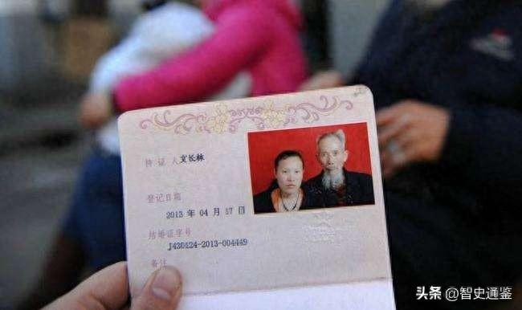

文本陈述所有内容皆有可靠信息来源，赘述在文章结尾文章。

部分细节存在艺术加工请注意甄别

# 从小就不受待见的女孩

1987年6月，湖南省长沙市宁乡县黄材镇桃源村迎来了一个不被期待的生命。

张凤的母亲已经有了四个孩子，本打算不再生育。然而，意外的怀孕打乱了她的计划。

**出生后的张凤并没有得到应有的照顾。母亲忙于照顾其他家人，无暇顾及这个"多余"的孩子。幼小的张凤经常饥肠辘辘，衣不蔽体。**

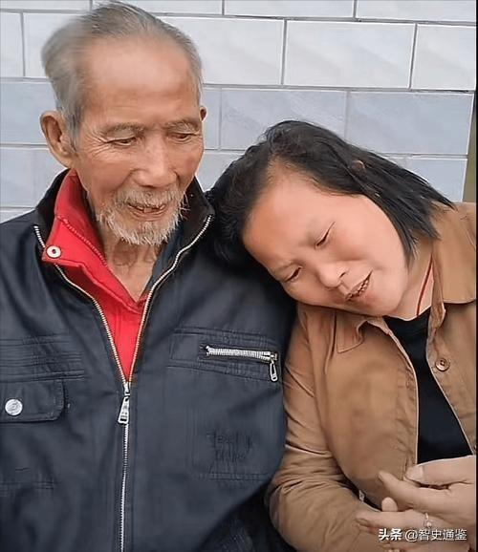

一岁时，她因受凉高烧，却没有得到及时的医治。虽然侥幸挺过来了，但这次高烧给她的身体留下了隐患，导致她体质虚弱，经常生病。

在这个家庭里，只有父亲对张凤还算友善。每当父亲在家时，其他人都不敢欺负她。

然而，父亲常年在外打工，无法给予她足够的保护。

**母亲和兄姐们对张凤的态度冷淡，甚至恶劣。**

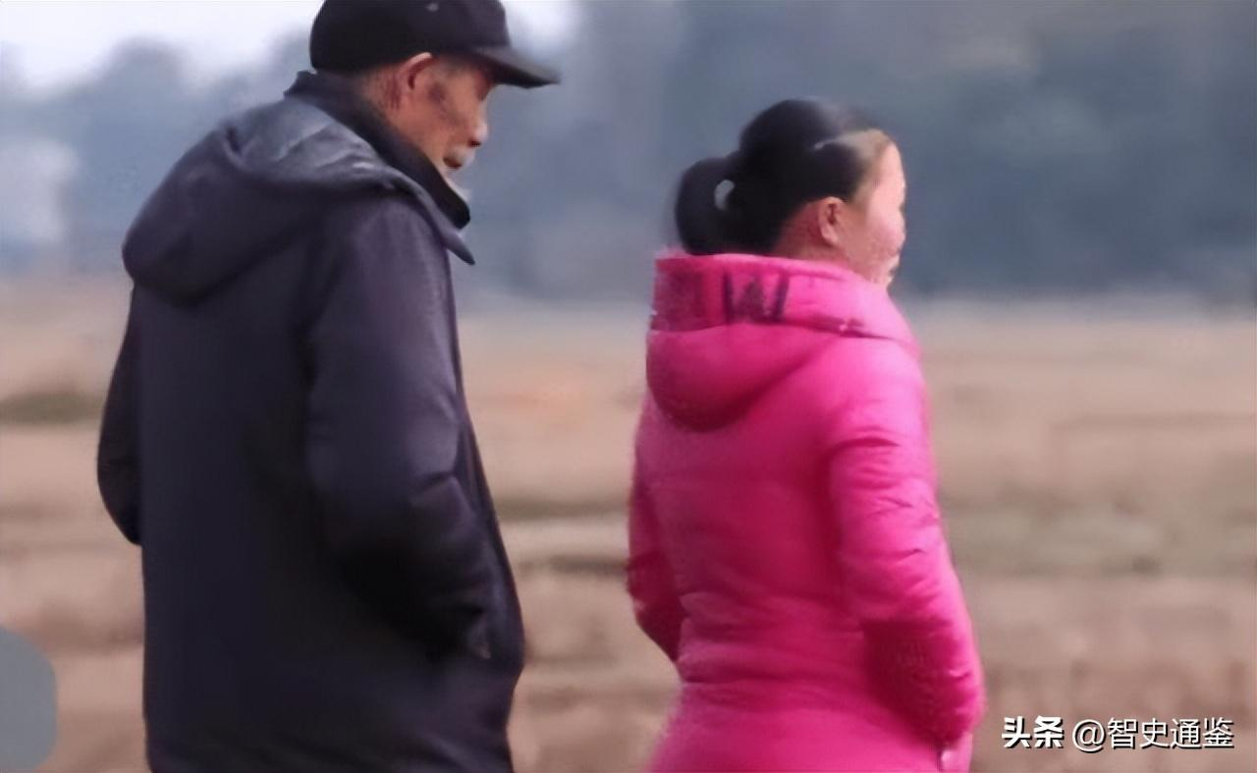

为了减少被责骂，张凤从小就开始承担繁重的家务和农活。

她希望通过自己的努力能够得到家人的认可。张凤的童年是在缺乐和忽视中度过的。

**她没有机会像其他孩子一样无忧无虑地玩耍，也没有得到应有的教育。由于身体状况不佳，她在小学还没毕业就被迫辍学回家。**

从此，她的生活就只剩下了无休止的劳作。

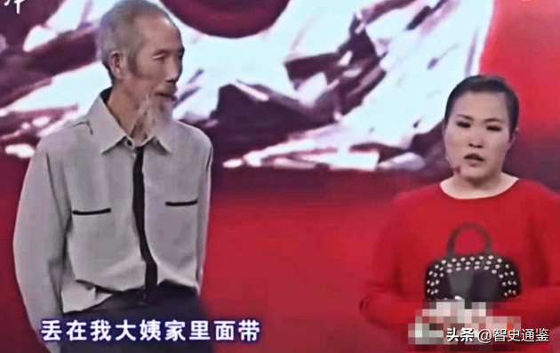

# 小女孩爱上了“爷爷”

2001年的一个秋日，张凤的父亲突发中风，卧床不起，而家里没有钱请大医院的医生。

14岁的女孩只能站在家门口，焦急地等待着村里的赤脚医生文长林。

**文长林到来时，张凤注意到他鬓角的白发和满是皱纹的脸庞，却从他温和的眼神中感受到了一丝温暖。**

终于在文长林的救治下，张凤的父亲躲过了这一劫。



在那天为张凤的父亲诊治过后，他还会开始定期来家里复诊。每次来访，他都会带些简单的食物给张凤。

**有一次，他递给张凤一个热乎乎的纸包，里面是两个刚出炉的烧饼。**

这个小小的举动让张凤感动不已，因为从小到大，还没有人为她买过这些。

随着时间推移，文长林成了张家的常客。他不仅治病，还会给张凤讲述中医知识和一些故事。张凤喜欢听他说话，觉得他身上有一种特别的魅力。

在张凤16岁生日那天，文长林特意买了一个小蛋糕给她。这是张凤人生中第一次吃到蛋糕，她激动地抱住文长林，眼泪在眼眶中打转。

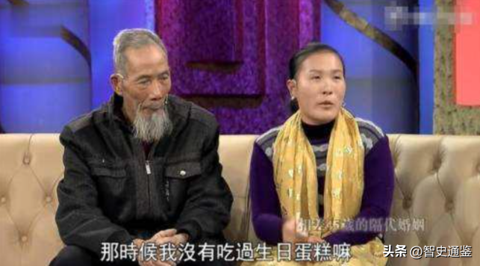

2008年，张凤的父亲去世了。在料理后事期间，文长林一直陪在张凤身边，给予她支持和安慰。

这段经历让两人的关系更加亲密。张凤开始把文长林当作生命中最重要的人。

**2009年，22岁的张凤来到长沙打工。独自一人在陌生城市的生活并不容易，每当遇到困难时，她总会想起文长林。**

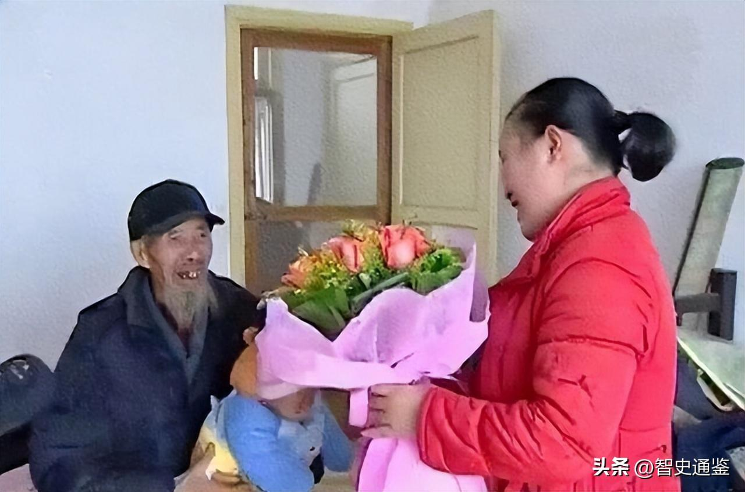

有一次，张凤的手机被偷了，她第一时间给文长林打电话求助。文长林二话不说，立即赶到长沙，给张凤买了一部新手机。

这个举动让张凤深受感动，她开始意识到自己对文长林的感情已经超越了单纯的感激。

在接下来的日子里，张凤经常回老家探望文长林。

**每次见面，她都会为文长林准备一些小礼物，有时是他喜欢的茶叶，有时是一件保暖的衣服。她细心地照顾着文长林的日常起居，就像照顾自己的亲人一样。**

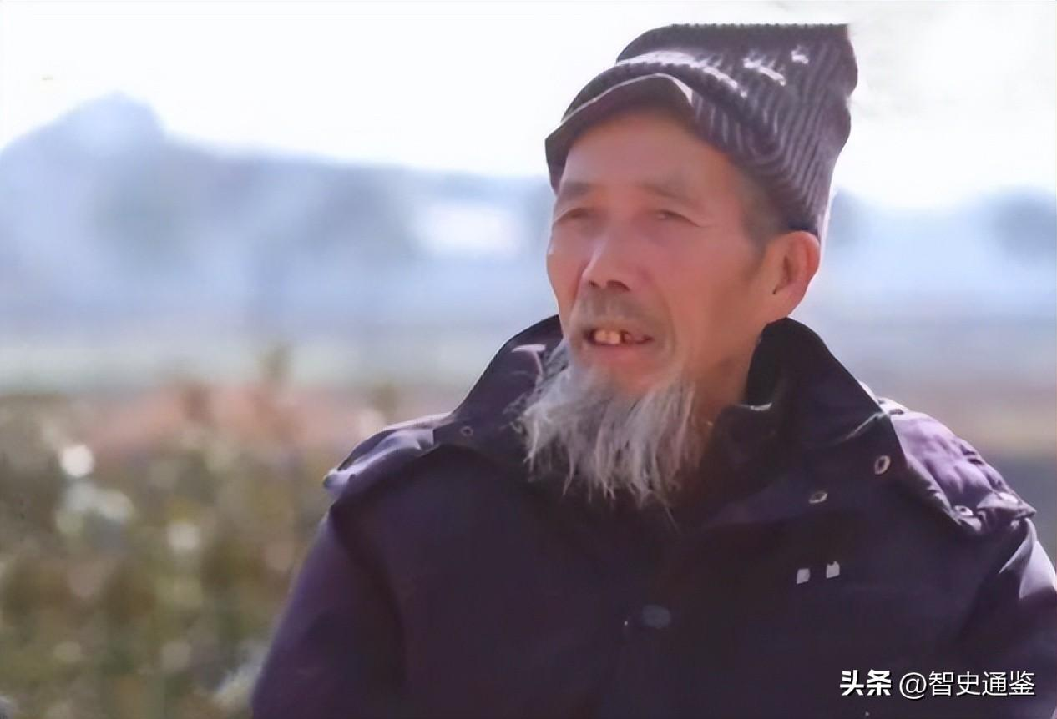

文长林也渐渐发现张凤对他的态度有了微妙的变化。她看他的眼神中多了一份柔情，说话时的语气也变得更加亲昵。

尽管心中有些困惑，但文长林还是把这些归结为张凤对他的感激之情。

**然而，在张凤23岁生日那天，她鼓起勇气向文长林表白了自己的心意。面对张凤真挚的感情，文长林陷入了沉思。**

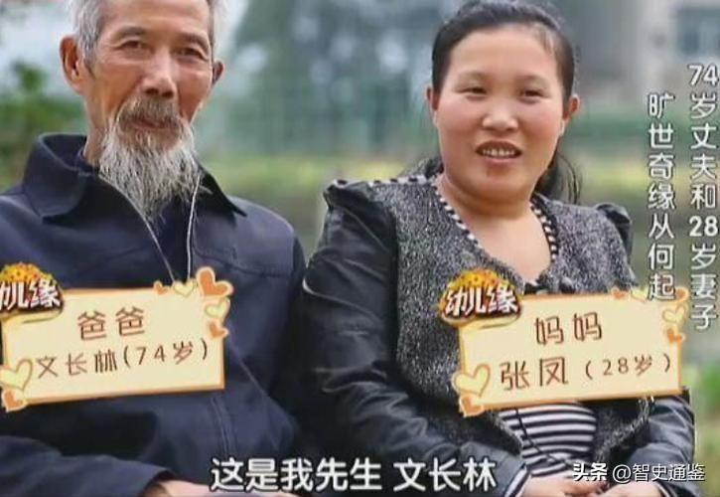

他不得不承认，多年来的相处已经让他对这个小姑娘产生了超越长辈之爱的情感。但是，45岁的年龄差距让他犹豫不决。

就在这一刻，张凤紧紧抱住了文长林，泪水浸湿了他的衣襟。文长林感受到了张凤内心的挣扎和决心，他轻轻拍着她的后背，心中的顾虑逐渐消散。

**他意识到，真挚的感情不应该被年龄所束缚。于是，他做出了一个可能会改变两人一生的决定。**

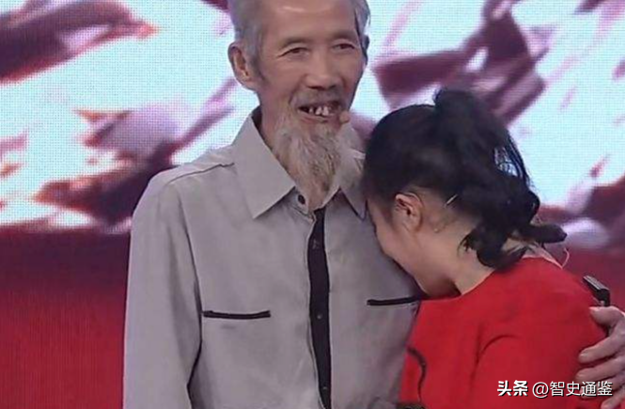

# 终于结婚生子

2012年，张凤和文长林的感情日渐深厚，但他们的关系面临着巨大的压力。

张凤的母亲得知女儿与一个老头子谈恋爱后勃然大怒，冲到文长林家对张凤大发雷霆。然而，张凤坚定地表示，即使只能相伴几年，她也心甘情愿。

文长林的子女们同样对这段关系持反对态度。

**他的大儿子文明严肃地质问父亲是否考虑清楚，毕竟张凤比他们还小。文长林沉默良久，最后轻声表示他们是真心相爱的。**

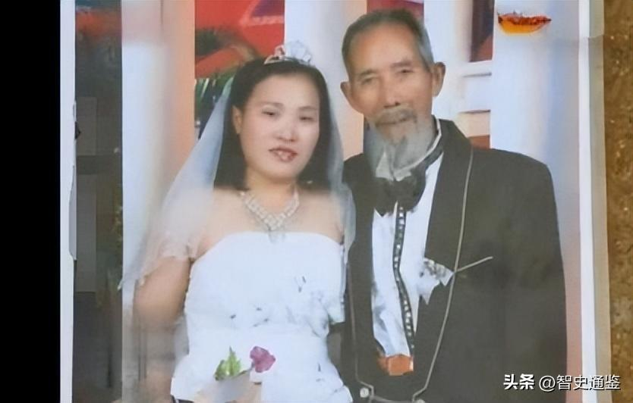

尽管遭到双方家庭的反对，张凤和文长林依然坚持在一起。

他们经常在村口的老槐树下散步，聊着各自的过去和对未来的憧憬。在一个夕阳西下的傍晚，两人私下定了终身。

**2012年底，张凤发现自己怀孕了。她兴奋地告诉文长林这个消息，但老人却露出了担忧的神色。文长林担心自己年纪大了，恐怕不能陪伴他们太久。**



然而，张凤坚持要生下这个孩子，称他是他们爱情的结晶。面对即将到来的新生命，文长林决定正式迎娶张凤。

**2013年4月17日，一个阳光明媚的日子，71岁的文长林和26岁的张凤走进了宁乡县民政局。**

工作人员看到他们时惊讶不已，但最终他们还是拿到了期待已久的结婚证。

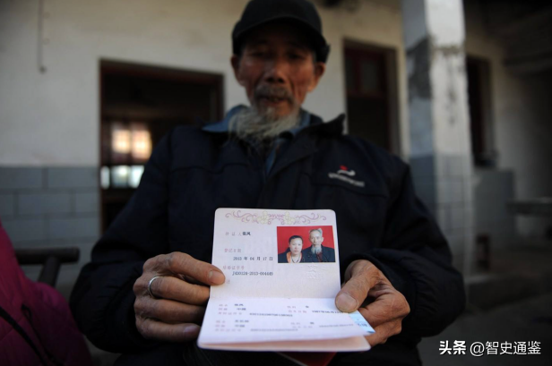

婚后，张凤搬进了文长林家。她每天精心照顾丈夫的饮食起居，文长林则常常为她按摩缓解孕期不适。他们的生活虽然简单，却充满了甜蜜。

2013年8月14日，张凤在宁乡县妇幼保健院生下了一个健康的男婴，取名文璟天。

**文长林在产房外来回踱步，听到婴儿的啼哭声时，老泪纵横。他小心翼翼地抱起儿子，心中暗暗发誓要好好爱护妻儿。**

文璟天的到来，让这个特殊的家庭更加温馨。文长林每天早起准备早餐，然后照顾孩子，让张凤多休息。

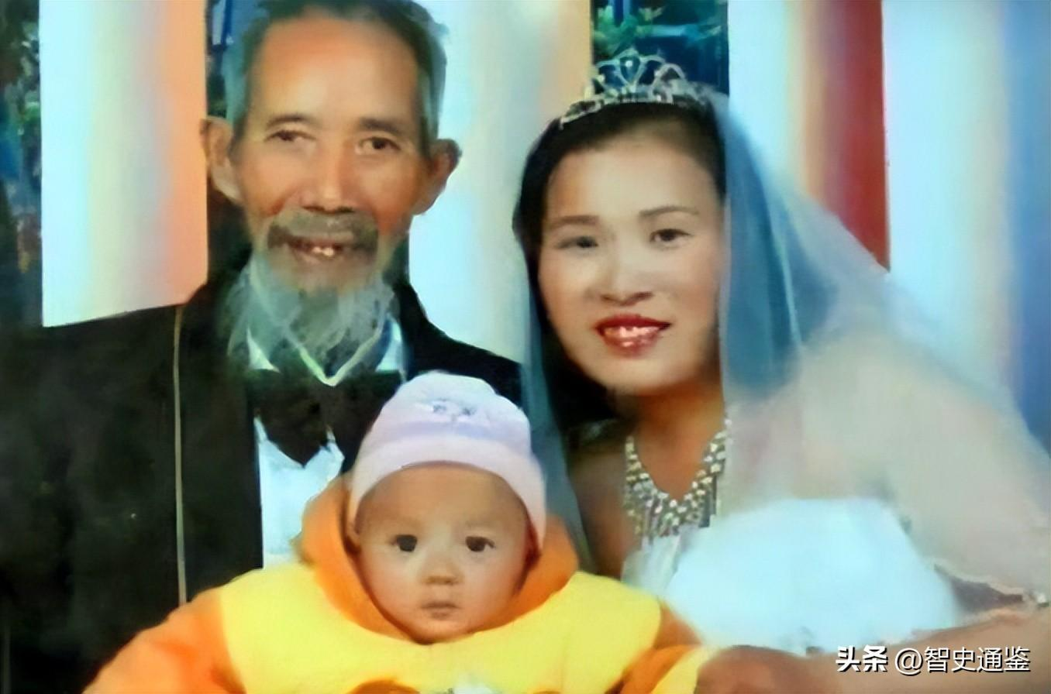

张凤则负责打理家务，照顾丈夫的日常起居。他们的生活虽然清贫，却其乐融融。

随着时间推移，文长林的子女们也逐渐接受了这个特殊的家庭。

他的大女儿经常带着孩子来看望他们，还会给小璟天带些玩具和衣服，他的大儿子也开始频繁地来家里帮忙，有时还会带着父亲去钓鱼。

**为了给妻儿更好的生活，文长林开始在村里的庙里做看门人。**

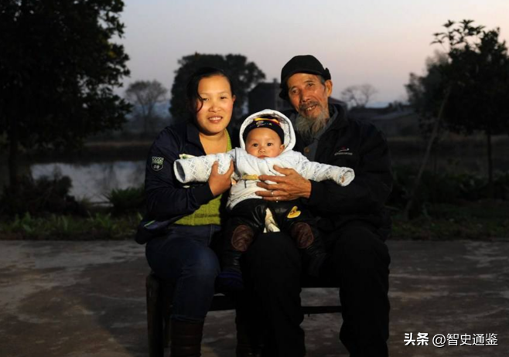

虽然工资不高，但能补贴家用。张凤也开始学习中医知识，希望将来能帮助丈夫照顾村民的健康。

**每到张凤生日，不管家里多么拮据，文长林都会为她准备一个生日蛋糕。**

这个传统从他们相识那年就开始了，一直延续至今。每次看到蛋糕上跳动的烛光，张凤都会想起他们相识的那一天，眼中满是幸福的泪光。

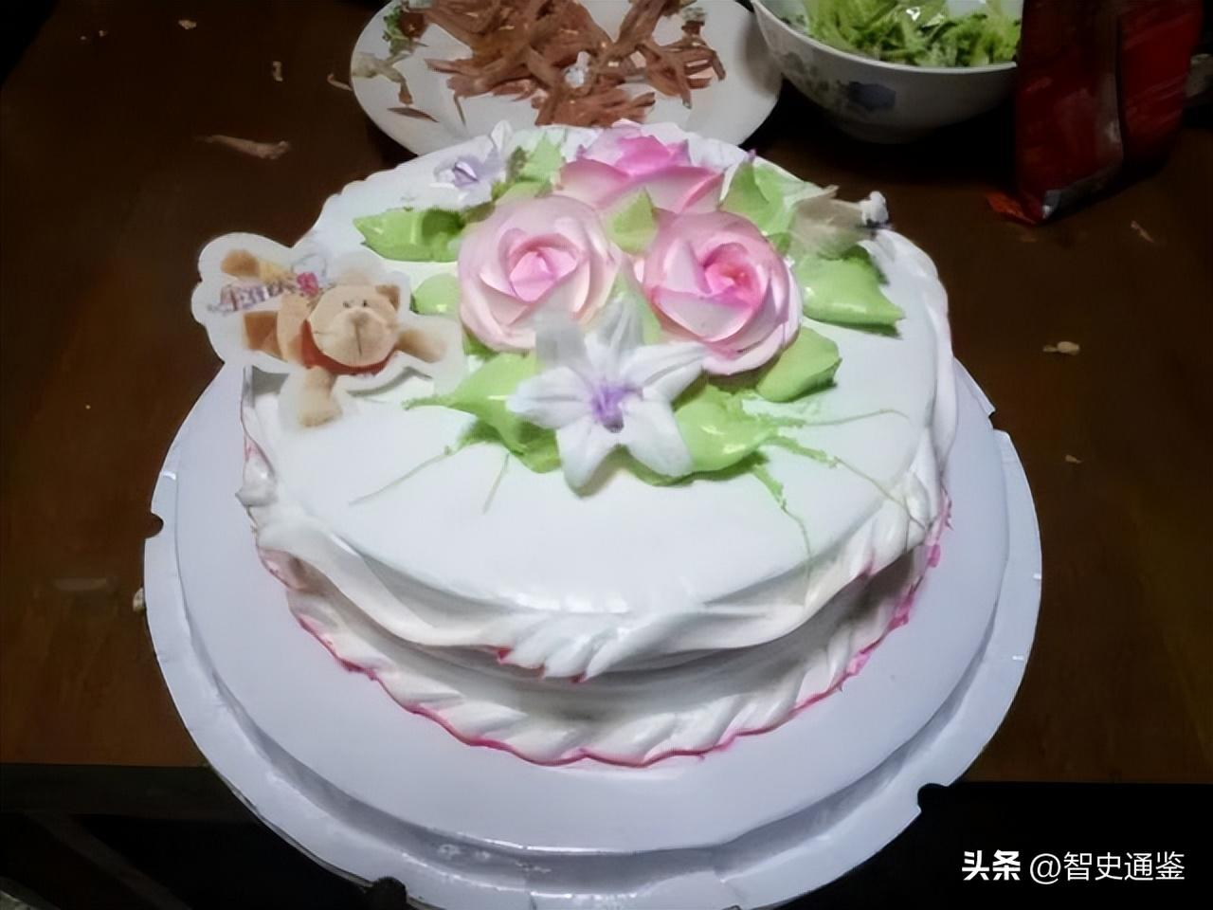

因为知道自己年岁已高，文长林决定给未来的妻子和儿子留下些什么，于是他抽空写了很多信。

在给妻子张凤的信中，文长林字字真挚："亲爱的凤妹贤妻，我特别尊敬你。"

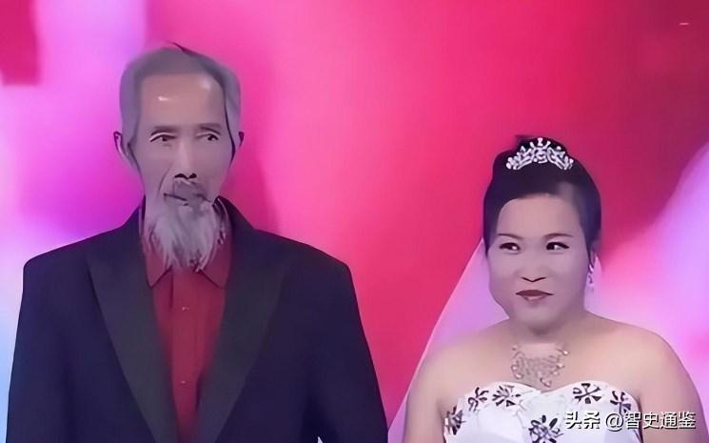

**文长林表示，张凤和儿子是他晚年的开心果，让他的人生变得圆满知足。他恳请妻子一定要把璟天培养成一个优秀的人，希望他们母子能拥有幸福长寿的人生。**

给儿子璟天的信中，文长林语重心长地解释："亲儿璟天，爸爸和你母亲是合乎政策法规才结婚的，我们是相亲相爱、两情相愿的。"

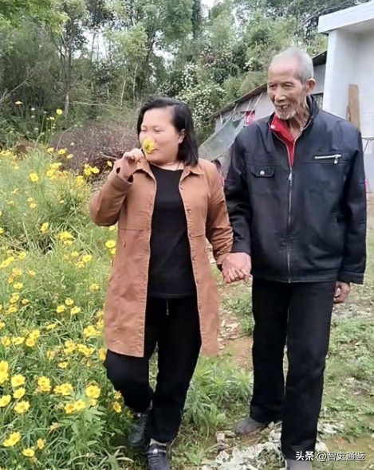

他担心儿子长大后会因父母的特殊关系而受到非议，提前为他解惑。文长林叮嘱儿子要尊重、热爱母亲，代表自己完成未竟的心愿。

写完信后，文长林小心翼翼地将它们放入抽屉，期望这些文字能在未来传递他对家人的爱。与此同时，文长林依然珍惜当下的每一刻。

**他和张凤手牵手带着璟天散步，享受着平凡而幸福的生活。在这个充满爱的家庭里，欢声笑语不断，璟天也在父母的呵护下健康成长。**



# 文长林的去世

2022年，文长林已经80岁高龄，身体状况每况愈下。

他长期卧床不起，生活无法自理。张凤始终如一地照顾着丈夫，用行动兑现了当初的承诺。她细心地为文长林翻身、擦拭身体、喂水喂药，从不抱怨这份辛劳。

**9月初，文长林的病情急剧恶化，不得不插上氧气管。张凤寸步不离地守在病床前，紧紧握住丈夫的手，希望能给予他一些力量。**

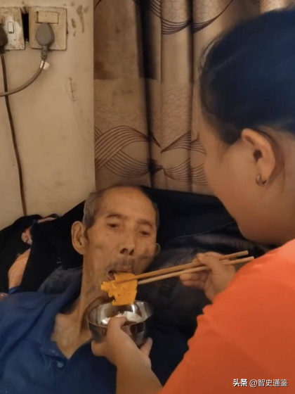

然而，生命终究抵不过岁月的侵蚀。2022年9月，文长林在家人的陪伴下安详离世，享年81岁。

失去挚爱的张凤伤心无比，尽管她早有心理准备，但真正面对这一天时，仍然难以接受。

**她在社交平台上深情缅怀："我们的感情一直都在，哪怕他去了那边，我也依旧是他的妻子。"**

丈夫离世后，35岁的张凤独自承担起照顾9岁儿子的重任。

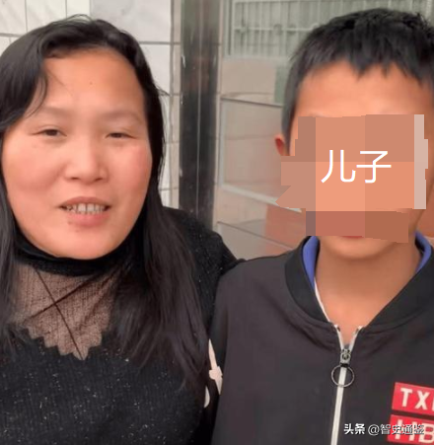

为了维持生计，她开始在社交平台上分享日常生活，偶尔还会直播卖货。

**虽然收入不多，但也能贴补家用。每当夜深人静，张凤会翻看文长林生前写的日记和信件，追忆往昔的甜蜜时光。**

有人问张凤是否会改嫁，她坚定地回答："不会。我会让儿子传承文长林的医者仁心，成为一名良医。"

这不仅是对已经故去的文长林的承诺，也是对自己人生选择的坚持。

# 参考资料

1.十年前湖南一26岁女子嫁给71岁老人，近日其丈夫已离世，“接下来会好好赚钱养孩子”——紫牛新闻，2022年9月30日发布

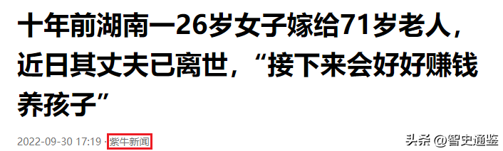

2.26岁女子嫁给71岁老人育一子，10后丈夫去世。女子：他救过我父亲，我们也有感情——红星新闻，2022年9月29日发布

